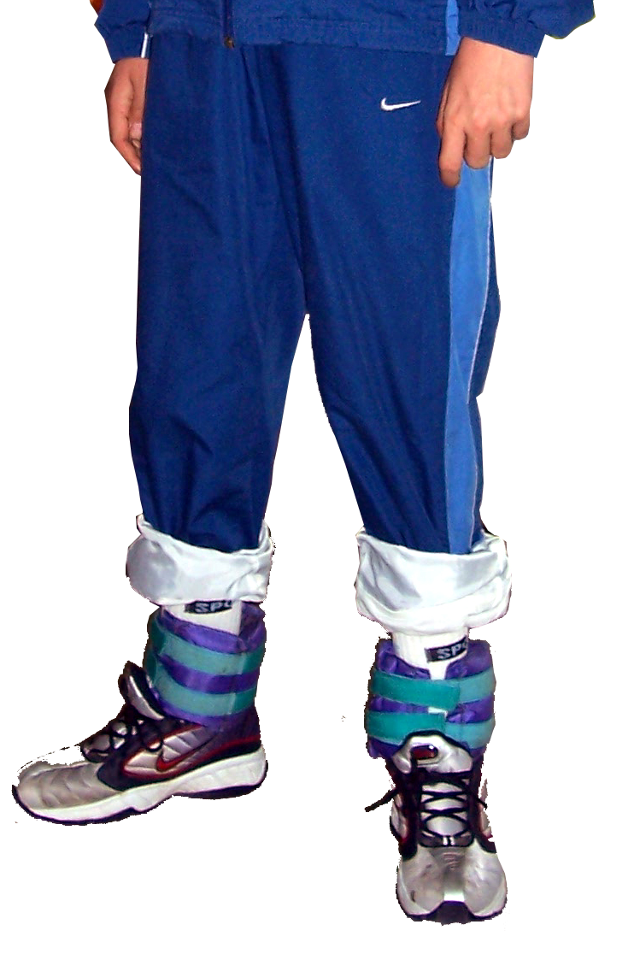
Lastre deportivo-terapéutico

 | Lastre deportivo-terapéutico.
Breve descripción | Lastres para los tobillos y fajita de neopreno para la cintura.
Para quién se hizo y con qué objeto | Fue realizado para personas con ataxia con el objeto de mejorar el equilibrio y la propiocepción durante la marcha.
Materiales utilizados | Lastres de distintos pesos, fajita de neopreno de 20 cm. de ancho.
Precauciones | Debe cargarse más peso sobre el lado del cuerpo que peor apoyo ofrece
Autores y datos de contacto | María Teresa Aliaga Vega  C/ Agosto 4-3 H  02006 Albacete. España.  606 792 235  Correo electrónico : maitealiaga@yahoo.es
Galería de imágenes

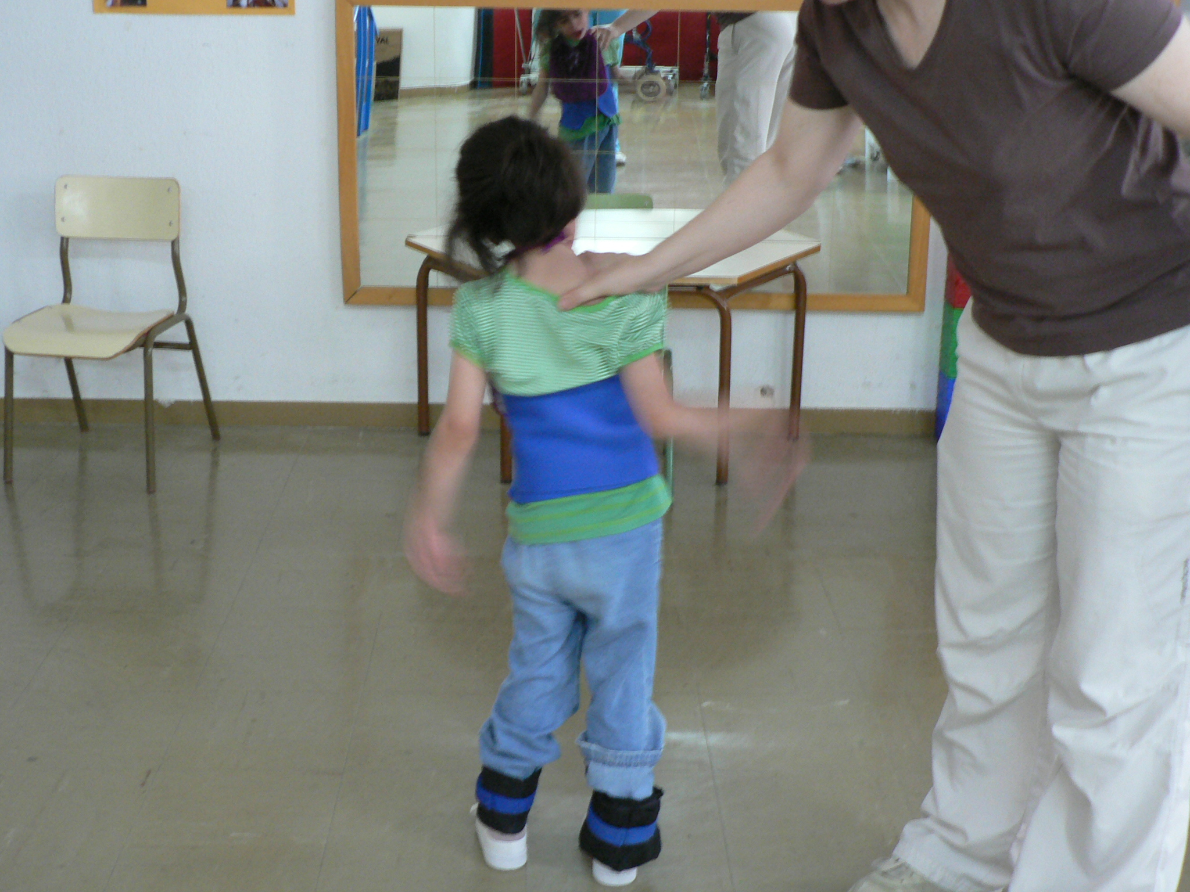
Vista de la faja de neopreno.

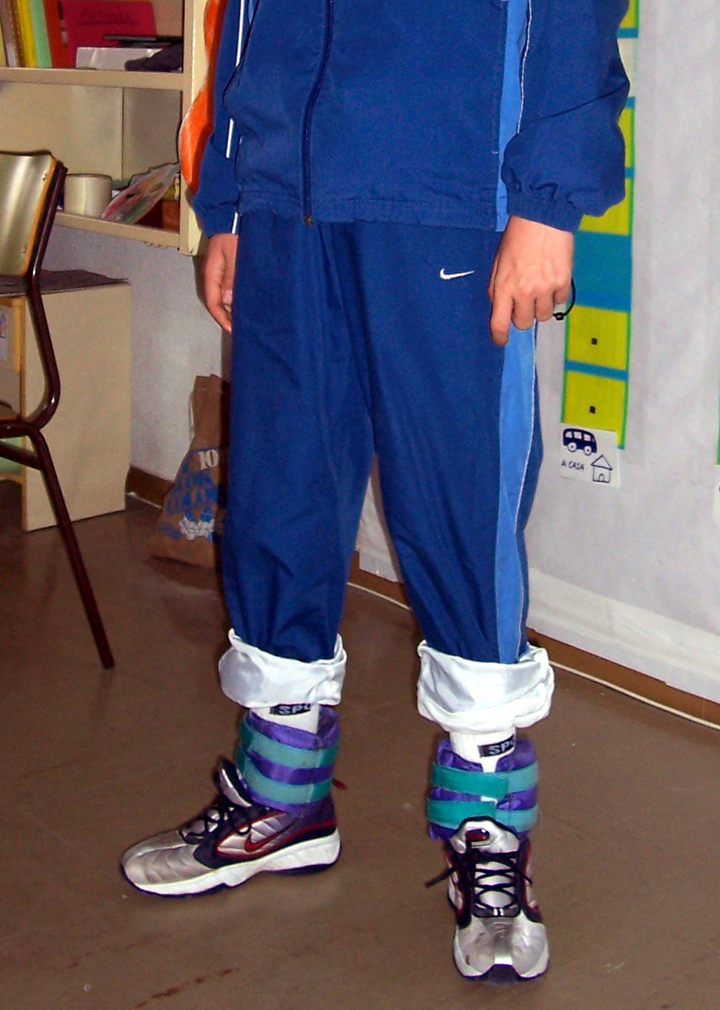
Imagen de lastres en tobillos.

